Газовики перевели на сетевой газ Вечный огонь в станице Новощербиновской

Сегодня специалисты «Газпром газораспределение Краснодар» подключили к природному газу, обеспечивающему постоянный режим горения, Вечный огонь на мемориале «Обелиск землякам, погибшим в годы Великой Отечественной войны» в ст. Новощербиновской Щербиновского района.
В мероприятии приняли участие генеральный директор АО «Газпром газораспределение Краснодар», ООО «Газпром межрегионгаз Краснодар» Геннадий Нараев, заместитель Губернатора Краснодарского края Александр Власов, первый заместитель Председателя Законодательного Собрания Краснодарского края Николай Гриценко.
Подключение состоялось в формате видеоконференцсвязи в рамках мероприятия компании «Газпром межрегионгаз», в ходе которого в 11 регионах России подключены к сетевому газу более 20 Вечных огней.
Команду на зажжение огней с площадки мемориала воинам Великой Отечественной войны, погибшим при освобождении города Острова в Псковской области, дали первый заместитель Председателя Совета Федерации Федерального собрания Российской Федерации, секретарь Генерального совета партии «Единая Россия» Андрей Турчак, генеральный директор ООО «Газпром межрегионгаз» Сергей Густов.
«В 2023 году в регионах России зажглись 14 новых Вечных огней, около 20 переведены на режим постоянного горения. С начала текущего года к сетевому газу мы подключили 5 новых мемориалов, и вот сегодня от природного газ одновременно зажглись еще 22 Вечных огня и Огня памяти. Кроме того, в рамках ежегодной всероссийской акции «Священный долг. Вечная память», которая инициирована «Газпромом» и проводится в преддверии Дня Победы, по всей стране выполнено техническое обслуживание мемориалов. Газификация, эксплуатация и ремонт огней, их бесперебойное газоснабжение – почетная миссия газовиков по сохранению памяти о героях, подвигах и событиях Великой Отечественной войны», - отметил Сергей Густов.
В станице Новощербиновской участниками мероприятия стали ветераны, родственники погибших бойцов, участники специальной военной операции, представители движения «Юнармия», партии «Единая Россия», жители. По команде руководителей, Вечный огонь на мемориале, который раньше зажигали по праздникам от газового баллона, подключили к постоянному газоснабжению.
«В том, что на этом памятнике загорится Вечный огонь, есть и наша заслуга. Работники «Газпром газораспределение Краснодар» выполнили всю техническую часть: подключили чашу Вечного огня к сети газоснабжения, установили узел учета газа, взяли новый объект на ежегодное техническое обслуживание. Работники «Газпром межрегионгаз Краснодар» уже начали поставку газа на мемориал. То есть, газовики сделали все, что нужно для того, чтобы этот огонь горел вечно!», - сказал Геннадий Нараев.
«Газпром газораспределение Краснодар» продолжаем переводить мемориалы на постоянное горение и строить новые Вечные огни. Начиная с 9 мая прошлого года, построено 4 Вечных огня на тех памятниках, где их раньше не было. Переведено на газ 7 мемориалов. Сейчас в работе специалистов компании еще 14 мемориалов, которые будут подключены к сетевому газу в ближайшее время.
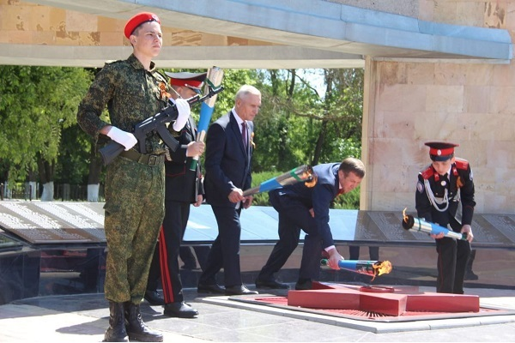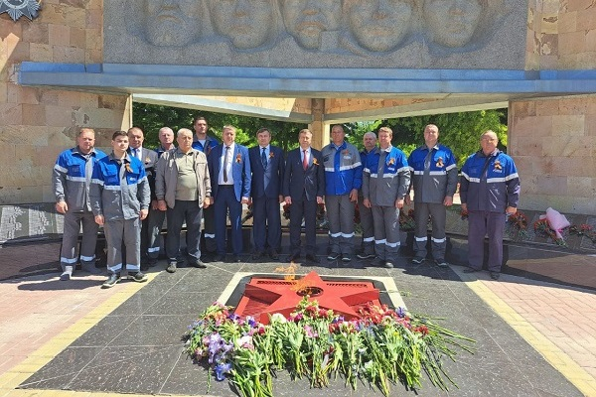

Сайт: https://www.gazpromgk.ru/press-center/company-news/12897/

ВК: https://vk.com/gazprom_gro_krasnodar?w=wall-211767737_510

ОК: https://ok.ru/group/61083622703250/topic/157129359533458

Телеграм: https://t.me/gazpromkrasnodar/2104

